# МИНИСТЕРСТВО ОБРАЗОВАНИЯ И НАУКИ РОССИЙСКОЙ ФЕДЕРАЦИИ

Федеральное государственное бюджетное образовательное учреждение высшего образования

«МОСКОВСКИЙ ПОЛИТЕХНИЧЕСКИЙ УНИВЕРСИТЕТ»

Лабораторная работа №3

«Анализ существующих подобных программных продуктов»

Выполнил

Кузнецов Дмитрий

Группа 171-334

Проверила:

Будылина Евгения Александровна

Москва – 2020

**Цель работы:**

Изучение интерфейсных и функциональных возможностей прикладной программы экономической тематики из числа предлагаемых на рынке программного обеспечения.

**Предмет исследования:**

YCLIENTS — сервис онлайн-записи и платформа автоматизации для сферы услуг

<https://www.yclients.com/>

Проект YCLIENTS разработан в 2010 году. YCLIENTS автоматически формирует клиентскую базу и группирует по многим критериям. Простая запись клиентов в журнал записи и автоматическая клиентская база. Для каждого клиента хранится полная история посещений.

Внедрение YCLIENTS реализуется в несколько этапов, первым из которых является переход на «Онлайн-запись», позволяющую привлечь новых клиентов, сделайте доступной запись там, где они ищут услуги: на сайте, в социальных сетях, мессенджерах и в мобильном приложении. Вторым этапом внедрения является разработка сервисов для сбора и систематизации информации о клиентах для настройки программ лояльности.

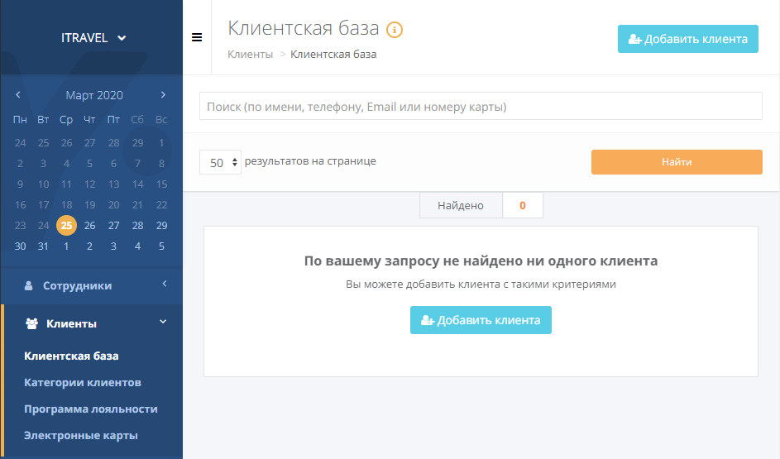

Рис.1. Страница клиентской базы сайта YCLIENTS

Система позволяет:

* управлять потоками клиентов (СУПК);
* хранить клиентскую карту;
* фильтровать клиентов;
* позволяет вести управленческий учёт, а также персонифицированную сегментацию и программу лояльности.

Помимо этого, система позволяет вести онлайн запись клиентов, посредством формы заполнения, размещенной на сайте, либо через мобильное приложение.

При авторизации в данном сервисе необходимо указать ФИО и почтовый адрес, а также дату рождения, что автоматически дает возможность внесения клиента в базу через Интернет или используя мобильное приложение.

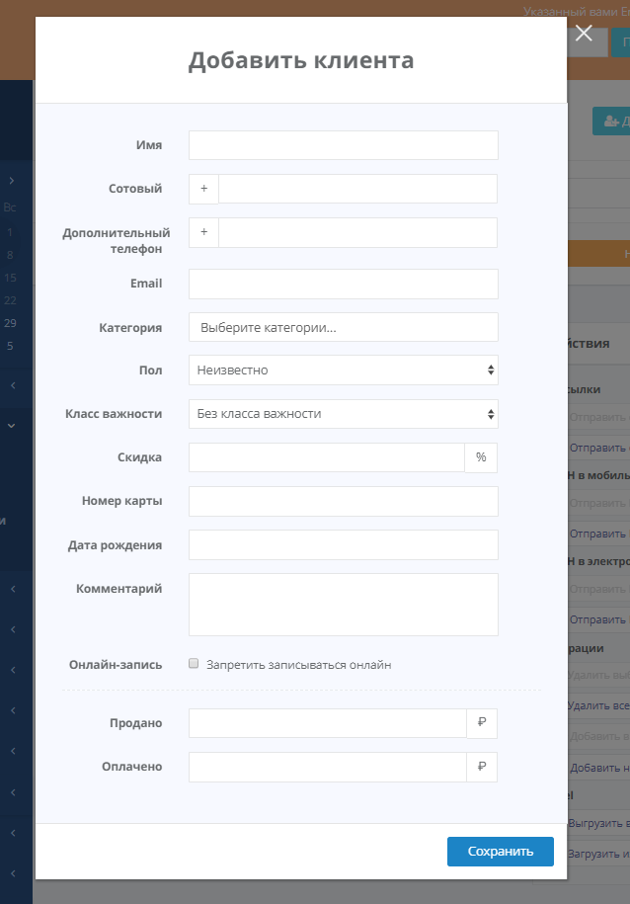

Рис.2. Форма записи клиента

На странице базы YCLIENTS содержится список клиентов, строка поиска по категориям и меню действий. Также, есть функция записи, осуществляемая при помощи кнопки «Добавить клиента».

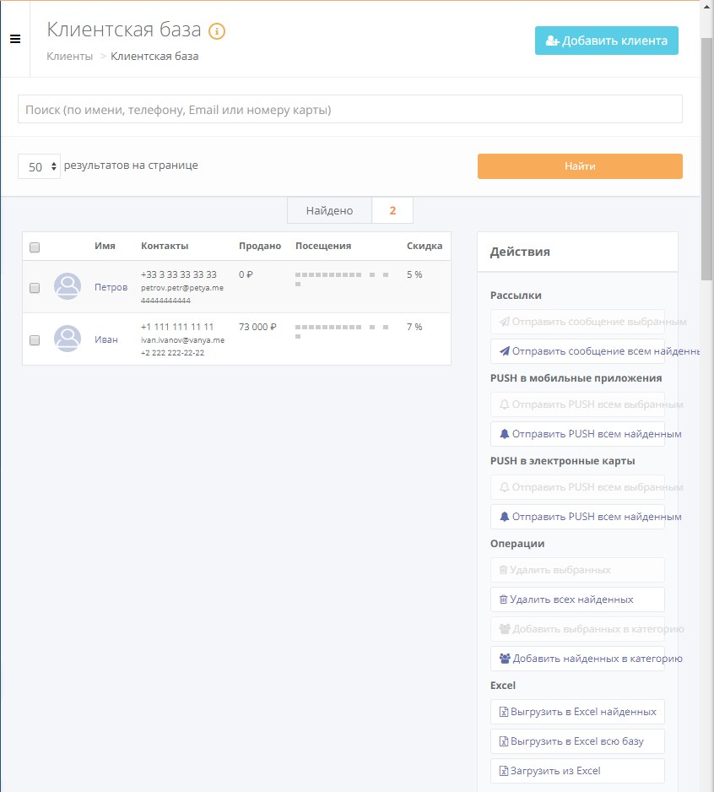

Рис.3. Страница базы YCLIENTS

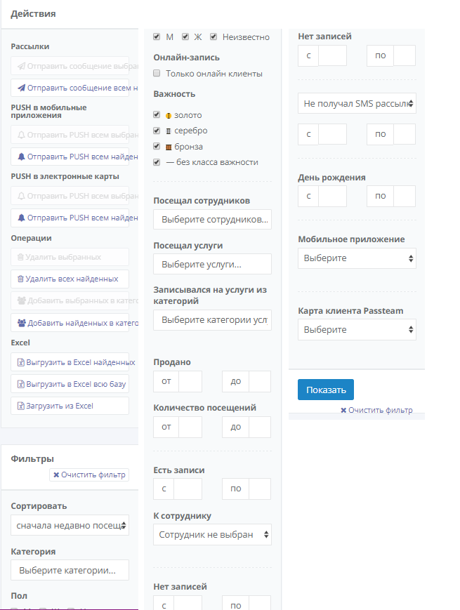

Рис.4. Меню действий

В меню действий имеются следующие возможности:

* Отправить сообщение/push выбранным или найденным клиентам;
* Операции удаления/добавления выбранных или найденных клиентов;
* Работа с Excel;
* Фильтр и сортировка по базе;

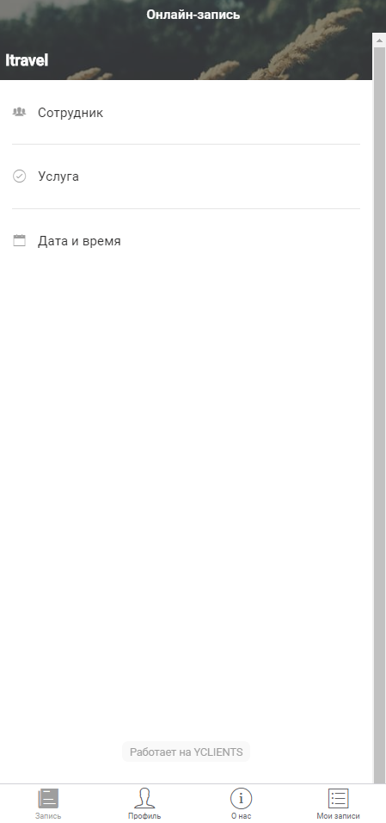

Рис.5. Форма онлайн записи

Конструктор онлайн записи позволяет настроить дизайн формы записи, перечень отображаемых объектов и связь с ними.

**Заключение:**

Среди плюсов данного сервиса хочется выделить простоту и удобство пользовательского интерфейса, предельно простая процедуру записи в базу как со стороны клиента, так и со стороны держателя базы.

Среди минусов – ежемесячная подписка на сервис.